ЗАКОН
ЗАБАЙКАЛЬСКОГО КРАЯ

О символах Агинского Бурятского округа
Забайкальского края

(В редакции Законов Забайкальского края от 11.07.2013 № 857-ЗЗК; от 24.02.2015 № 1127-ЗЗК; от 06.03.2018 № 1564-ЗЗК;
от 04.07.2022 г. № 2077-ЗЗК)

Принят Законодательным Собранием Забайкальского края
23 сентября 2009 года.

Настоящий Закон края исходя из преемственности исторических традиций устанавливает символы Агинского Бурятского округа Забайкальского края, их изображение, описание и порядок использования.

Глава 1. ГЕРБ АГИНСКОГО БУРЯТСКОГО ОКРУГА
ЗАБАЙКАЛЬСКОГО КРАЯ

Статья 1.
Герб Агинского Бурятского округа Забайкальского края является символом, отражающим исторические, культурные, социально-экономические, национальные и иные традиции Агинского Бурятского округа Забайкальского края - административно-территориальной единицы с особым статусом.

Статья 2.
1. Герб Агинского Бурятского округа Забайкальского края (далее также - герб округа) представляет собой четырехугольный, с закругленными нижними углами, заостренный в оконечности лазурный (синий, голубой) геральдический щит. В центре щита круг, в верхней части которого находится изображение "Гал-гуламта", символизирующее огонь, очаг, источник жизни, света и благополучия народа. По горизонтальному диаметру круга под золотыми лучами восходящего солнца расположены символы священных для местных народов гор: Алханай, Хаан Уула, Согто Уула, Баатарай обоо. Ниже гор параллельно к горизонтальному диаметру круга расположены одна зеленая полоса, две лазурные (синие, голубые) волнистые полосы и одна белая волнистая полоса, олицетворяющие степи (луга, пастбища и пашни), реки, озера и минеральные источники (аршаны). В нижней части круга расположен зооморфный национальный орнамент желтого цвета "Хамар угалза", символизирующий благоденствие, процветание и олицетворяющий традиционную приверженность коренного народа к животноводству. Вправо и влево от орнамента по кругу расположены золотые колосья пшеницы, перевитые по четыре раза с каждой стороны белой лентой - национальным "хадаком" - символом гостеприимства, чистоты помыслов и дружбы между народами.
2. При исполнении герба округа применены два геральдических цвета (финифти): лазурь (голубой) и зелень (зеленый) и два цвета металла: золото (желтый) и серебро (белый).
Лазурь - символ красоты и величия.
Зелень - символ надежды, радости и изобилия.
Золото - символ богатства и справедливости.
Серебро - символ добра и независимости.
3. Изображение (рисунок) герба округа в многоцветном варианте приводится в приложении 1 к настоящему Закону края. Отношение высоты герба округа к его ширине 9:8.
4. Изображение (рисунок) герба округа находится на хранении в Агинском национальном музее им. Г.Цыбикова. (В редакции Закона Забайкальского края от 24.02.2015 № 1127-ЗЗК)

Статья 3.
1. При воспроизведении герба округа должны быть обеспечены его знаково-символическое содержание и соответствие описанию, изображению и пропорциям, установленным настоящим Законом края.
2. Воспроизведение герба округа допускается в многоцветном и одноцветном изображениях, в рельефе и других приемах монументально-декоративной пластики с применением различных материалов.

Статья 4.
1. Герб округа может помещаться:
1) на вывесках, размещаемых на зданиях, где располагаются Собрание представителей Агинского Бурятского округа, исполнительный орган государственной власти Забайкальского края, осуществляющий функции по взаимодействию с иными исполнительными органами государственной власти Забайкальского края и координации деятельности их территориальных органов на территории Агинского Бурятского округа, органы местного самоуправления в Агинском Бурятском округе, а также на фасадах этих зданий;
2) в рабочих кабинетах руководителей Собрания представителей Агинского Бурятского округа, исполнительного органа государственной власти Забайкальского края, осуществляющего функции по взаимодействию с иными исполнительными органами государственной власти Забайкальского края и координации деятельности их территориальных органов на территории Агинского Бурятского округа, органов местного самоуправления в Агинском Бурятском округе;
3) в залах заседаний Собрания представителей Агинского Бурятского округа, залах совещаний исполнительного органа государственной власти Забайкальского края, осуществляющего функции по взаимодействию с иными исполнительными органами государственной власти Забайкальского края и координации деятельности их территориальных органов на территории Агинского Бурятского округа, залах заседаний и совещаний органов местного самоуправления в Агинском Бурятском округе, в помещениях торжественной регистрации рождения и браков в Агинском Бурятском округе, помещениях, где располагаются редакции газет Агинского Бурятского округа;
4) на титульных листах печатных изданий, выходящих на территории Агинского Бурятского округа;
5) на стелах при въезде на территорию Агинского Бурятского округа.
(Часть в редакции Закона Забайкальского края от 24.02.2015 № 1127-ЗЗК)
2. Не допускается одновременное размещение Государственного герба Российской Федерации и герба Агинского Бурятского округа Забайкальского края без герба Забайкальского края.
При проведении официальных мероприятий не допускается размещение герба округа без одновременного размещения герба Забайкальского края.
Размещение герба Агинского Бурятского округа без герба Забайкальского края допускается при проведении неофициальных мероприятий.
При одновременном размещении Государственного герба Российской Федерации, герба Забайкальского края и герба Агинского Бурятского округа Забайкальского края герб Агинского Бурятского округа Забайкальского края располагается с правой стороны от Государственного герба Российской Федерации, если стоять к ним лицом.
При одновременном размещении герба Забайкальского края и герба Агинского Бурятского округа Забайкальского края герб Агинского Бурятского округа Забайкальского края располагается с правой стороны от герба Забайкальского края, если стоять к ним лицом.
При одновременном размещении Государственного герба Российской Федерации, герба Забайкальского края и герба Агинского Бурятского округа Забайкальского края размер герба Агинского Бурятского округа Забайкальского края не может превышать размер Государственного герба Российской Федерации, герба Забайкальского края и не может быть размещен выше Государственного герба Российской Федерации, герба Забайкальского края.
При одновременном размещении герба Агинского Бурятского округа Забайкальского края и герба (геральдического знака) муниципального образования в Агинском Бурятском округе, организации, общественного объединения герб Агинского Бурятского округа Забайкальского края располагается с левой стороны от другого герба (геральдического знака), если стоять к ним лицом; при одновременном размещении нечетного числа гербов (геральдических знаков) герб Агинского Бурятского округа Забайкальского края располагается в центре, а при размещении их четного числа (но более двух) - левее центра.
При одновременном размещении герба Агинского Бурятского округа Забайкальского края и гербов (геральдических знаков) муниципальных образований, организаций, общественных объединений герб Агинского Бурятского округа Забайкальского края не может быть по размеру меньше и не может быть размещен ниже остальных гербов (геральдических знаков).
3. Герб округа может использоваться:
1) Собранием представителей Агинского Бурятского округа, исполнительным органом государственной власти Забайкальского края, осуществляющим функции по взаимодействию с иными исполнительными органами государственной власти Забайкальского края и координации деятельности их территориальных органов на территории Агинского Бурятского округа, органами местного самоуправления в Агинском Бурятском округе и их должностными лицами любыми способами, не запрещенными федеральными законами, настоящим Законом края и законами Забайкальского края;
2) в телевизионных информационных программах, выходящих на территории Агинского Бурятского округа;
3) при изготовлении приглашений, документов о награждении, вымпелов, значков, иной сувенирной продукции;
4) в иных случаях – гражданами и организациями в целях пропаганды физической культуры, спорта, здорового образа жизни, в целях патриотического воспитания молодого поколения, продвижения товаров, работ и услуг, производимых на территории Агинского Бурятского округа, за исключением случаев, установленных федеральными законами и законами Забайкальского края.
(Часть в редакции Закона Забайкальского края от 24.02.2015 № 1127-ЗЗК)

Статья 4¹.
1. Элементы герба округа на эмблемах, гербах, иных геральдических знаках организаций и индивидуальных предпринимателей, осуществляющих свою деятельность на территории Агинского Бурятского округа, используются с разрешения руководителя исполнительного органа государственной власти Забайкальского края, осуществляющего функции по взаимодействию с иными исполнительными органами государственной власти Забайкальского края и координации деятельности их территориальных органов на территории Агинского Бурятского округа.
"2. Письмо с просьбой о согласовании использования элементов герба округа с приложением рисунков (эскизов), отображающих предполагаемое использование, направляется в адрес руководителя исполнительного органа государственной власти Забайкальского края, осуществляющего функции по взаимодействию с иными исполнительными органами государственной власти Забайкальского края и координации деятельности их территориальных органов на территории Агинского Бурятского округа. Ответ о согласии или несогласии на использование элементов герба округа направляется заявителю руководителем исполнительного органа государственной власти Забайкальского края, осуществляющего функции по взаимодействию с иными исполнительными органами государственной власти Забайкальского края и координации деятельности их территориальных органов на территории Агинского Бурятского округа, в течение 30 рабочих дней.
(Статья дополнена - Закон Забайкальского края от 24.02.2015 № 1127-ЗЗК)

Глава 2. ФЛАГ АГИНСКОГО БУРЯТСКОГО ОКРУГА
ЗАБАЙКАЛЬСКОГО КРАЯ

Статья 5.
Флаг Агинского Бурятского округа Забайкальского края является символом, отражающим исторические, культурные, социально-экономические, национальные и иные традиции Агинского Бурятского округа Забайкальского края - административно-территориальной единицы с особым статусом.

Статья 6.
1. Флаг Агинского Бурятского округа Забайкальского края (далее также - флаг округа) представляет собой прямоугольное полотнище из трех равновеликих вертикальных полос: левой - синего, средней - желтого и правой - белого цветов. В верхнем левом углу полотнища расположен символ - соембо, верхняя точка которого в середине синей полосы на расстоянии 1/20 ширины флага от верхнего края полотнища. Отношение ширины флага округа к его длине 2:3.
2. Соембо - это символическое изображение горящего пламени, как источника жизни народа, желтого цвета, размером: высота 1/3 ширины флага округа, диаметр круга 1/6 ширины флага округа.
3. Флаг округа находится в цветовом единстве с гербом Агинского Бурятского округа, символизируя собой исторические, культурные, социально-экономические, национальные, природные особенности Агинского Бурятского округа:
синий - вечное чистое небо;
желтый - богатство, жизнь;
белый - чистоту, мудрость.
Изображение (рисунок) флага Агинского Бурятского округа Забайкальского края в многоцветном варианте приводится в приложении 2 к настоящему Закону края.
4. При воспроизведении флага округа независимо от его размера должно быть обеспечено его цветовое и изобразительное соответствие описанию, изображению и пропорциям, установленным настоящим Законом края.

Статья 7.
1. Флаг округа поднят (установлен) постоянно на зданиях, где располагаются Собрание представителей Агинского Бурятского округа, исполнительный орган государственной власти Забайкальского края, осуществляющий функции по взаимодействию с иными исполнительными органами государственной власти Забайкальского края и координации деятельности их территориальных органов на территории Агинского Бурятского округа, в залах заседаний вышеуказанных органов, в рабочих кабинетах руководителей вышеуказанных органов.
2. Флаг округа может быть поднят (установлен) постоянно на зданиях, где располагаются органы местного самоуправления в Агинском Бурятском округе, муниципальные образовательные организации на территории Агинского Бурятского округа.
3. В случаях, предусмотренных настоящей статьей, допускается размещение флага округа как непосредственно на зданиях, так и на мачтах (флагштоках), расположенных у фасадов зданий.
(Статья в редакции Закона Забайкальского края от 24.02.2015 № 1127-ЗЗК)

Статья 8.
1. Флаг округа может быть поднят (установлен) при проведении торжественных церемоний, предусматривающих поднятие Государственного флага Российской Федерации и (или) флага Забайкальского края. При этом размер флага округа не должен превышать размер Государственного флага Российской Федерации и (или) флага Забайкальского края, а высота подъема флага округа не может быть больше высоты подъема Государственного флага Российской Федерации и (или) флага Забайкальского края.
2. Не допускается одновременный подъем (размещение) Государственного флага Российской Федерации и флага Агинского Бурятского округа Забайкальского края без флага Забайкальского края.
При проведении официальных мероприятий не допускается размещение флага Агинского Бурятского округа без одновременного размещения флага Забайкальского края.
Размещение флага Агинского Бурятского округа без флага Забайкальского края допускается при проведении неофициальных мероприятий.
При одновременном подъеме (размещении) Государственного флага Российской Федерации, флага Забайкальского края и флага Агинского Бурятского округа Забайкальского края флаг Агинского Бурятского округа Забайкальского края располагается с правой стороны от Государственного флага Российской Федерации, если стоять к ним лицом.
При одновременном подъеме (размещении) флага Забайкальского края и флага Агинского Бурятского округа Забайкальского края флаг Агинского Бурятского округа Забайкальского края располагается с правой стороны от флага Забайкальского края, если стоять к ним лицом.
При одновременном подъеме (размещении) флага Агинского Бурятского округа Забайкальского края и флага муниципального образования, организации, общественного объединения флаг Агинского Бурятского округа Забайкальского края располагается с левой стороны от другого флага, если стоять к ним лицом; при одновременном подъеме (размещении) нечетного числа флагов флаг Агинского Бурятского округа Забайкальского края располагается в центре, а при размещении их четного числа (но более двух) - левее центра.
При одновременном подъеме (размещении) флага Агинского Бурятского округа Забайкальского края и флагов муниципальных образований, организаций, общественных объединений флаг Агинского Бурятского округа Забайкальского края не может быть по размеру меньше, а высота подъема флага Агинского Бурятского округа Забайкальского края не может быть меньше высоты подъема других флагов.
3. Изображение флага Агинского Бурятского округа Забайкальского края может быть использовано в качестве элемента или геральдической основы ведомственных наград исполнительного органа государственной власти Забайкальского края, осуществляющего функции по взаимодействию с иными исполнительными органами государственной власти Забайкальского края и координации деятельности их территориальных органов на территории Агинского Бурятского округа. (Дополнена - Закон Забайкальского края от 06.03.2018 № 1564-ЗЗК)

Статья 9.
1. В дни государственных праздников Российской Федерации и Забайкальского края флаг округа вывешивается на зданиях (либо поднимается на мачтах (флагштоках) органов местного самоуправления, организаций, общественных объединений на территории Агинского Бурятского округа Забайкальского края.
2. Флаг округа может быть поднят (установлен) во время массовых мероприятий (в том числе спортивных и физкультурно-оздоровительных), проводимых муниципальными образовательными организациями, во время торжественных мероприятий, проводимых общественными объединениями, предприятиями, учреждениями и организациями независимо от форм собственности, а также во время семейных торжеств. (В редакции Закона Забайкальского края от 24.02.2015 № 1127-ЗЗК)
3. В дни траура в верхней части древка флага округа крепится черная лента, длина которой равна длине полотнища флага округа. Флаг округа, поднятый на мачте (флагштоке), приспускается до половины мачты (флагштока).

Глава 2-1. ГИМН АГИНСКОГО БУРЯТСКОГО ОКРУГА
ЗАБАЙКАЛЬСКОГО КРАЯ

Статья 9-1.
Гимн Агинского Бурятского округа Забайкальского края является символом, отражающим исторические, культурные, национальные и иные традиции Агинского Бурятского округа Забайкальского края.

Статья 9-2.
1. Гимн Агинского Бурятского округа Забайкальского края (далее также - гимн округа) представляет собой музыкально-поэтическое произведение, исполняемое в случаях, предусмотренных настоящим Законом края.
2. Гимн округа может исполняться в оркестровом, хоровом, оркестрово-хоровом либо ином вокальном и инструментальном варианте. При этом могут использоваться средства звуко- и видеозаписи, а также средства теле- и радиотрансляции.
3. Гимн округа должен исполняться в точном соответствии с музыкальной редакцией и текстом, приведенными в приложениях 3 и 4 к настоящему Закону края. Допускается частичное исполнение гимна округа – проигрывается один куплет с припевом. (В редакции Закона Забайкальского края от 04.07.2022 г. № 2077-ЗЗК)
4. При официальном исполнении гимна округа присутствующие выслушивают его стоя, мужчины – без головных уборов.
В случае, если исполнение гимна округа сопровождается поднятием флага округа, присутствующие поворачиваются к нему лицом.
(Часть дополнена - Закон Забайкальского края от 04.07.2022 г. № 2077-ЗЗК)

Статья 9³
1. Гимн округа исполняется:
1) при поднятии флага округа;
2) при вступлении в должность руководителя исполнительного органа государственной власти Забайкальского края, осуществляющего функции по взаимодействию с иными исполнительными органами государственной власти Забайкальского края и координации деятельности их территориальных органов на территории Агинского Бурятского округа;
3) при открытии первого и закрытии заключительного заседаний Собрания представителей Агинского Бурятского округа.
2. Гимн округа может исполняться:
1) при вступлении в должность руководителей органов местного самоуправления;
2) при открытии памятников и памятных знаков, связанных с историческими, культурными, национальными и иными традициями бурятского народа;
3) во время иных торжественных мероприятий, проводимых органами государственной власти, органами местного самоуправления, а также государственными и негосударственными организациями.
3. Если в указанных в настоящей статье случаях федеральным законодательством предусмотрено исполнение Государственного гимна Российской Федерации, гимн округа исполняется после него.
(Статья в редакции Закона Забайкальского края от 04.07.2022 г. № 2077-ЗЗК)

Глава 3. ЗАКЛЮЧИТЕЛЬНЫЕ ПОЛОЖЕНИЯ

Статья 10.
Не допускается использование символов Агинского Бурятского округа Забайкальского края в сочетании с текстом и изображениями, посягающими на права жителей Агинского Бурятского округа Забайкальского края, их честь и достоинство, национальные и религиозные чувства.

Статья 11.
Использование символов Агинского Бурятского округа Забайкальского края с нарушениями настоящего Закона края влечет административную ответственность в соответствии с законом Забайкальского края об административных правонарушениях.

Статья 12.
Настоящий Закон края вступает в силу через десять дней после дня его официального опубликования.

Председатель Законодательного Губернатор
Собрания Забайкальского края Забайкальского края
А. Романов Р. Гениатулин

г. Чита
5 октября 2009 года
N 231-ЗЗК

ПРИЛОЖЕНИЕ 1

к Закону Забайкальского края
"О «о символах Агинского Бурятского округа Забайкальского края»

Изображение герба Агинского Бурятского округа Забайкальского края

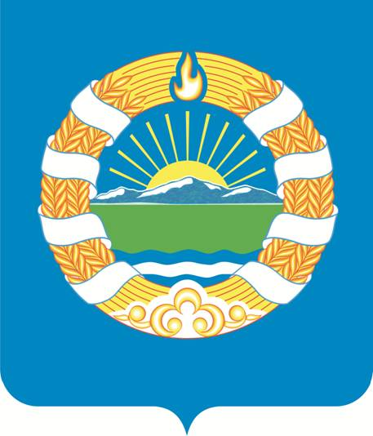

_________

ПРИЛОЖЕНИЕ 2

к Закону Забайкальского края
«О символах Агинского Бурятского
округа Забайкальского края»

Изображение флага Агинского Бурятского округа Забайкальского края

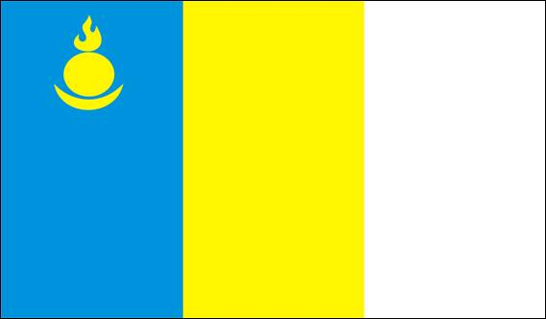
_________

ПРИЛОЖЕНИЕ 3

к Закону Забайкальского края
«О символах Агинского Бурятского
округа Забайкальского края»

Музыкальная редакция гимна Агинского Бурятского округа
Забайкальского края

(В редакции Закона Забайкальского края от 11.07.2013 № 857-ЗЗК)

(музыка Р. Балдандашиева)

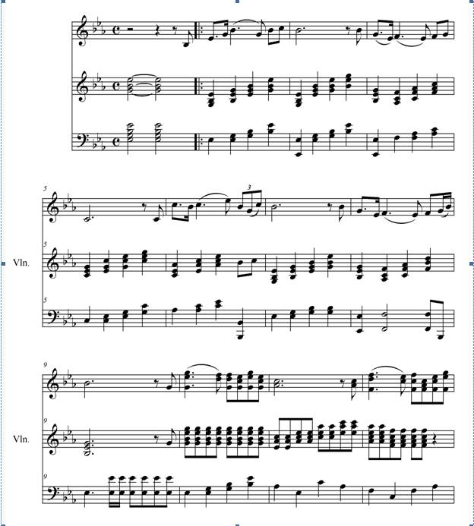

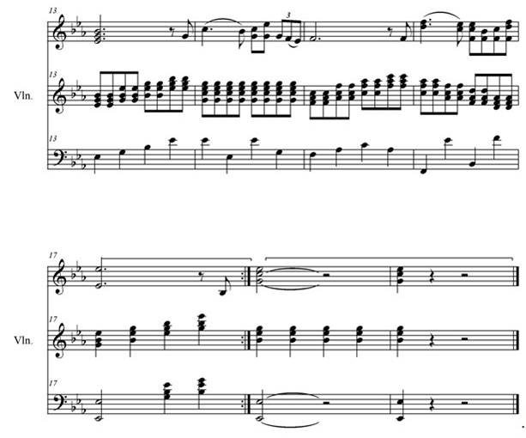

ПРИЛОЖЕНИЕ 4

к Закону Забайкальского края
«О символах Агинского Бурятского
округа Забайкальского края»

Текст гимна Агинского Бурятского округа
Забайкальского края на русском языке
Золотая земля - Ага

(В редакции Закона Забайкальского края от 11.07.2013 № 857-ЗЗК)

(Слова Д. Оротова, перевод
на русский язык Б. Дугарова)

Под ясным солнцем мирозданья
Прекрасен лик земли родной.
Мир древних песен и сказаний,
Путь, предначертанный судьбой.

Припев:
Ага – восьми родов земля,
Наш отчий дом благословенный.
И мир, согласие храня,
Творит добро народ могучий.

Под небом Родины – России
Живем единою семьей.
Неся заветы вековые,
Храним и любим край степной.
Припев:
Ага – восьми родов земля,
Наш отчий дом благословенный.
И мир, согласие храня,
Творит добро народ могучий.

Во имя жизни неизменна
Дорога счастья и любви.
Свою судьбу и свет вселенной
В степной отчизне обрели.
Припев:
Ага – восьми родов земля,
Наш отчий дом благословенный.
И мир, согласие храня,
Творит добро народ могучий.

Текст гимна
Агинского Бурятского округа
Забайкальского края на бурятском языке
Алтан бууса – Агамнай

(Yгэнь Д. Оротовой)

Нарата тyбиин оршондо
Намтар тyyхэ баянтай,
Найдал золой харгыда
Нангин хуби заяатай.

Дабталга:
Ага найман эсэгын
Алтан тоонто нютаг лэ.
Эбэй холбоо баталhан
Энхэ тайбан арад лэ.

Агуу Россиин бyлэдэ
Аха дyyнэр жарганхай,
Аба, эжын буянда
Арюун буусаа сахинхай.
Дабталга:
Ага найман эсэгын
Алтан тоонто нютаг лэ.
Эбэй холбоо баталhан
Энхэ тайбан арад лэ."

Улад зоной ашада
Утын замаар зоринхой,
Замби дэлхэйн зулайда
Заяан хубяа олонхой.
Дабталга:
Ага найман эсэгын
Алтан тоонто нютаг лэ.
Эбэй холбоо баталhан
Энхэ тайбан арад лэ.

